Очёт по лабораторной работе

Дисципл

Арфонос Д.

Содержание

# 1 Цель работы

Целью работы является освоение работы с Markdown и оформление отчетов с помощью легкового языка разметки Markdown.

# 2 Выполнение лабораторной работы

### 2.0.1 1

Открываю терминал и перехожу в рабочий каталог arch-pc. Обновляю репозиторий с помощью команды git pull 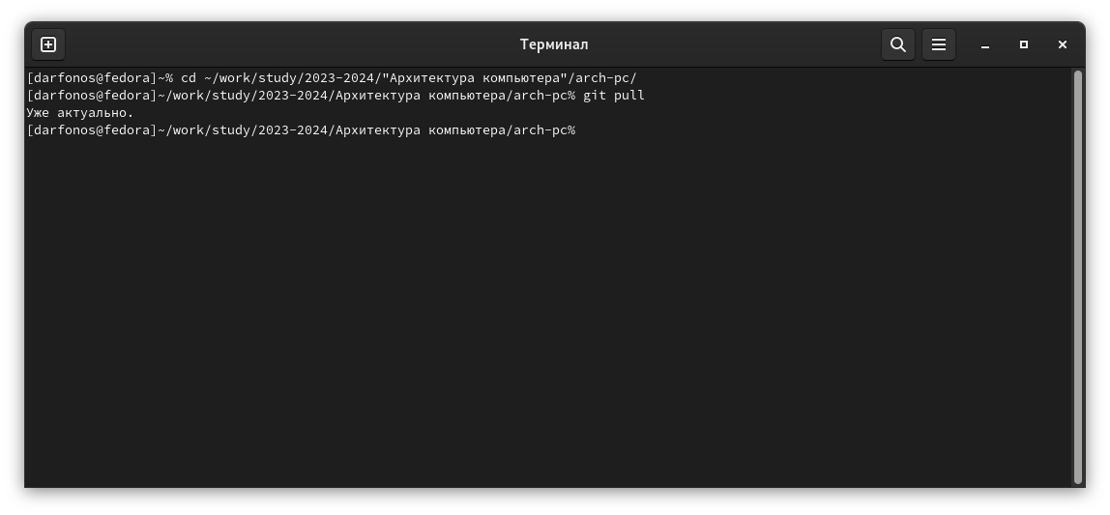

### 2.0.2 2

Перехожу в каталог с шаблоном отчета по лабораторной работе №3 и выполняю компиляцию. 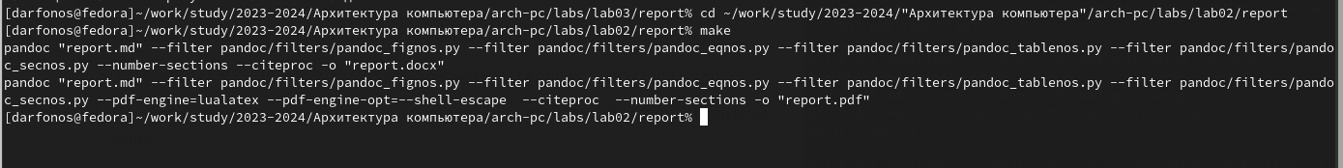

### 2.0.3 3

Проверяю выполнилась ли компиляция. 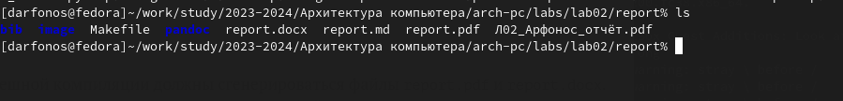

### 2.0.4 4

Выполняю удаление новых компилированных файлов. 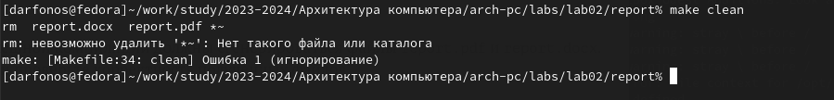

### 2.0.5 5

Проверяем удаление файлов. 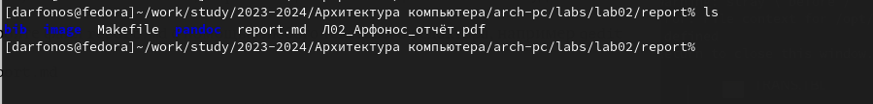

### 2.0.6 6

Открываю файл report.md с помощью текстового редактора и делаю отчет по лабораторной работе. 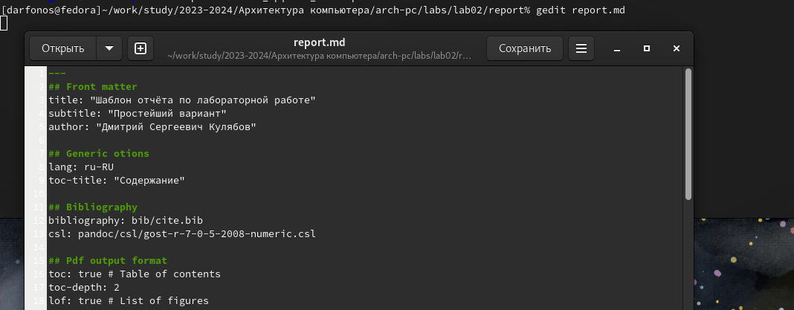

# 3 Самостоятельная работа

### 3.0.1 1

Перехожу в каталог 2-ой лаборатории 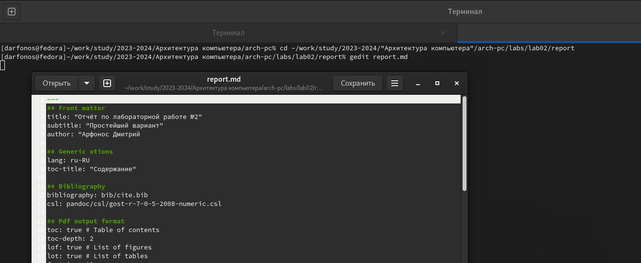 ### 2 Переименовываю файл и компилирую в pdf и docs формат  ### 3 Проверяю выполнение проверка ### 4 Загружаю файлы на gitgub. 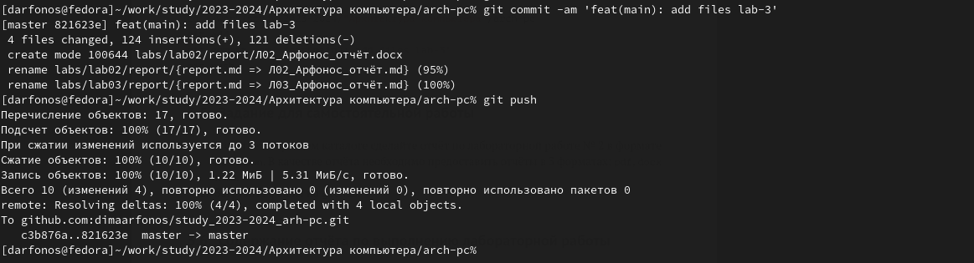 # Вывод В ходе выполнения этой лабораторной работы я освоил процедуру оформления отчетов с помощью языка разметки Markdown.